ПРИЛОЖЕНИЕ 2
Сладкая традиция - пряники
Самое любимое и давнишнее лакомство на Руси — пряники. Они исполняли роль игрушек, подарков, символов, имея чудесное свойство долго не черстветь и сохранять свои вкусовые качества. В тесто для них добавляют самые разнообразные пряности, оттого и название такое. По сей день существуют знаменитые тульские, вяземские, ржевские, архангельские пряники и традиции, связанные с ними.
Популярность тульского пряника настолько была велика, что о нем рассказывали сказки и даже в старинных былинах упоминали о печатном прянике, которым богатыри заедали вина заморские.
Сказать, когда и кто изготовил первый пряник, невозможно. Но процесс изготовления был долгим и творческим. Об этом говорят нам пряничные доски, формы для пряников, сохранившиеся до наших дней. Вырезали их строго из березы или груши, возраст которых около 30 лет, сушили от 5 до 20 лет при естественной температуре так, чтобы не попадали на них лучи солнца. И лишь только тогда мастера вырезали на них рисунки.

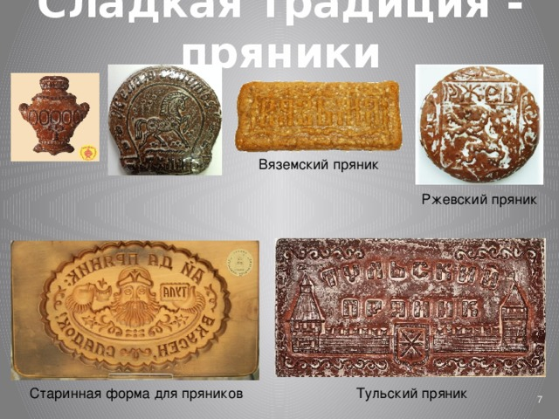

Образ коня в славянской культуре занимает особое место.
Стоит отметить, что у славян священным животным является Конь – Бог покровитель Купала, и означал он объединение стихий огня и воды, земли и воздуха, света и тьмы, соединяя их в единое целое.
Так, наши Предки связывали его с культом Солнца, движением солнечной колесницы по небосклону.
Этот символ по праву считается одним из самых древних. Кони-обереги присутствуют в самых разных видах народного творчества – в резьбе, вышивке, росписи, что можно наблюдать на детских люльках, резных ковшах, кровли домов.
Кони в традиции славян – непременные участники сказок, былин, легенд, они - покорители пространства и времени, способные совершать путешествия не только по небесам «выше лесу стоячего, ниже облака ходячего», но и между мирами.
Этот сказочный персонаж – олицетворение мудрости, добра и природных сил, он не столько верный слуга, сколько надежный друг и добрый советчик, как знаменитый Сивко-Бурко или конь Ильи Муромца, который обладал силой и мощью как сам богатырь.

